第二章 匀变速直线运动

第一节 伽利略对落体运动的研究
- 自由落体运动是物体只在______作用下，从________开始下落的运动。

- 伽利略曾猜想，自由下落的物体的速度随时间________变化，位移随时间_______变化。（均选填“均匀”或“不均匀”）

- 将一颗石子与一片羽毛从同一高度同时释放，羽毛下落时间长，着地速度小。某同学对这一现象的解释是：石子只受重力作用，做自由落体运动；而羽毛受到空气阻力的作用，所以下落缓慢。你觉得他的解释正确吗？如果在真空中，由静止起同时下落的羽毛与石子的运动会有差异吗？

- 判断下列关于伽利略对落体运动研究的说法是否正确，说明理由。
说法 | 判断 | 说明理由或举例
伽利略认为物体下落的快慢与轻重无关
伽利略猜想落体运动的速度与下落时间成正比
伽利略通过落体运动的实验证明自由落体运动的速度随时间均匀变化
伽利略通过测量小球沿斜面运动的位移和时间，发现小球的速度随时间均匀变化

- 伽利略猜想并假设落体运动的速度与其下落时间成正比，但受到当时实验条件的限制无法直接测量速度，伽利略通过逻辑推得落体运动的位移与时间的关系并用实验证明了假设。随着现代技术的发展，速度和时间的测量变得越来越容易，如果你要设计一个方案来研究落体运动的速度与时间的关系，那么你的实验方案中会用到何种测量工具？如何进行测量？如何呈现你的测量结果？

（一）参考解答
1．重力，静止
2．均匀，不均匀
3．解释不正确。由于羽毛和石子均受到重力和空气阻力的作用，相对于自身的重力，羽毛受到空气阻力的影响比石子大，所以落地需要的时间长，着地速度小。在真空中，羽毛与石子同时落地，速度一样，这是因为在真空中羽毛和石子都只受重力作用，做完全相同的自由落体运动。
4．见下表
说法 | 判断 | 说明理由或举例
伽利略认为物体下落的快慢与轻重无关 | 对 | 这是伽利略与亚里士多德观点的主要分歧
伽利略猜想落体运动的速度与下落时间成正比 | 对 | 伽利略通过大量观察和斜面实验提出了这个猜想
伽利略通过落体运动的实验证明自由落体运动的速度随时间均匀变化 | 错 | 由于计时困难，伽利略研究的是由小球沿斜面的运动外推到落体运动
伽利略通过测量小球沿斜面运动的位移和时间，发现小球的速度随时间均匀变化 | 对 | 伽利略发现小球的位移与时间的二次方成正比，即速度随时间均匀变化
5．可以采用测量物体位移、速度和加速度的方法。用位移传感器和光电门传感器，通过拍摄物体下落视频等方法得到测量数据，然后分析数据获得下落物体的速度与时间的关系 测量结果可用 v–t 图像呈现。

（二）习题主要素养与水平分析
习题的主要素养与水平
题号 | 运动与相互作用 | 模型建构 | 科学推理 | 证据 | 解释 | 科学本质 | 科学态度
1 |  |  | Ⅰ
2 |  |  | Ⅰ
3 |  | Ⅰ | Ⅰ
4 | Ⅰ |  |  |  |  | Ⅰ
5 |  |  |  | Ⅲ | Ⅰ |  | Ⅰ

第二节 自由落体运动的规律
- 在物理学中，把自由落体运动的加速度称为_____加速度，其方向_______。

- 一个物体做自由落体运动，以其释放时为初始时刻，该物体的下落速度随时间变化的规律可用文字表述为：________________________________________________________
_________________________________________________________________________，其下落距离随时间变化的规律可用文字表述为：_________________________________
___________________________________________________________________________。

- 判断下列关于自由落体运动的说法是否正确，说明理由。
说法 | 判断 | 说明理由或举例
做自由落体运动物体的加速度大小时刻改变
做自由落体运动的物体在任意一段时间内速度变化量的方向均竖直向下
做自由落体运动物体的速度变化率不断增大
做自由落体运动物体的位移随时间均匀增大
只要知道物体做自由落体运动的时间，就一定可以知道物体在这段时间内的平均速度

- 用甲、乙两个小球做自由落体运动的实验。甲球的质量是乙球的2倍，甲球的释放高度是乙球的 $\frac{1}{2}$。判断下列说法是否正确，并说明理由。
说法 | 判断 | 说明理由或举例
甲球的加速度是乙球的2倍
甲球的触地速度是乙球的$\frac{1}{2}$
甲球下落的时间是乙球的$\frac{1}{2}$
两球各下落1 s时，速度相等（两球均未触地）
两球各下落1 m时，速度相等（两球均未触地）

- 某物体从足够高处做自由落体运动。
（1）它在第1个1 s和第2个1 s内下落的高度分别为多少？
（2）从释放处下落第1个1 m和第2个1 m所需的时间分别为多少？

- 某物体做自由落体运动，它在触地前最后1 s内下落的距离为35 m。求其下落的总时间和下落的高度。（重力加速度g取10 m/s²）

- 可用如图2–1所示的方法来测量人的反应时间。测量员将刻度尺最下端置于被测人员的拇指和食指之间（未接触）。被测人员看到刻度尺被释放后尽快用拇指和食指抓住刻度尺。根据被测人员抓住刻度尺的位置可推得此人的反应时间。简述该方法的测量原理。测量时选用测量长度为20 cm的刻度尺［图2–1（b）］]是否合适？如果在刻度尺的1 cm、2 cm、3 cm…处标记相应的反应时间t₁、t₂、t₃…，则t₂ – t₁、t₃ – t₂、t₄ – t₃、…的大小如何变化？说明理由。
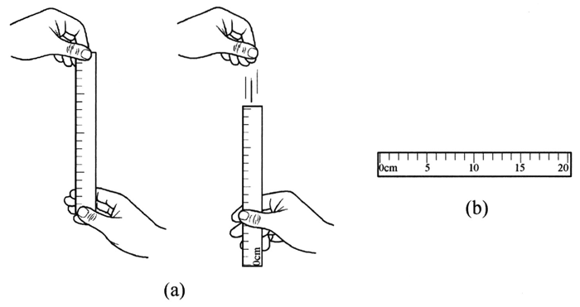
图2–1

- *在图2–2中A点上方某点自由释放一个直径为4 cm的铁球。相机拍摄到球在空中下落的照片如图2–2所示。该照片的曝光时间为0.025 s。由于小铁球的运动，它在照片上留下了一条拖影AB。小球的释放位置在A点上方距离A点多远处？
A
B
图2–2

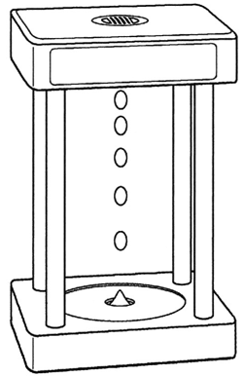
- *如图2–3所示为某广告宣传的“反重力时光沙漏”示意图。从广告视频中可见打开电源后水滴在空中静止。留言中有下列信息：“水滴真的不动了，太神奇了”“灯光闪得我受不了”。
图2–3
根据物理规律，水滴不可能静止在空中。能观察到“水滴静止”的原因是什么？

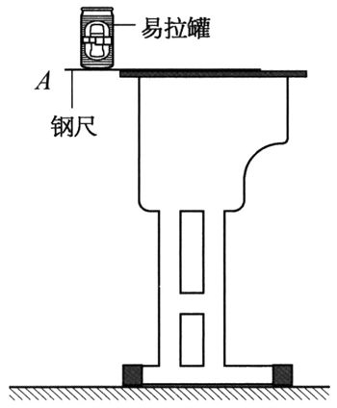
- 某同学设计了一个运用自由落体运动的规律测量重力加速度的实验方案，实验装置如图2–4所示。他将一个空易拉罐用钢尺支撑在桌边，水平敲击钢尺上的A点，钢尺移动，使易拉罐由静止下落。通过声传感器采集敲击声和落地声，根据两次声音间的时间差和下落点离地的高度，即可得到重力加速度的大小。请对该同学的实验方案作出评价，提出改进的意见，并动手做一做。
图2–4

（一）参考解答
1．重力，竖直向下
2．速度与下落时间成正比，下落距离与所用时间的二次方成正比。
3．见下表
说法 | 判断 | 说明理由或举例
做自由落体运动物体的加速度大小时刻改变 | 错 | 做自由落体运动的物体，其加速度不变
做自由落体运动的物体在任意一段时间内速度变化量的方向均竖直向下 | 对 | 速度变化量的方向就是加速度的方向，也可以说，做自由落体运动的物体速度始终竖直向下，且逐渐增大，速度变化量也一定竖直向下
做自由落体运动物体的速度变化率不断增大 | 错 | 速度变化率即加速度，做自由落体运动的物体，其加速度不变
做自由落体运动物体的位移随时间均匀增大 | 错 | 做自由落体运动的物体，其位移与时间的二次方成正比
只要知道物体做自由落体运动的时间，就一定可以知道物体在这段时间内的平均速度 | 对 | 知道物体做自由落体运动的时间，就可以知道下落的距离，根据距离和时间就可以知道物体在这段时间内的平均速度
4．见下表
说法 | 判断 | 说明理由或举例
甲球的加速度是乙球的2倍 | 错 | 甲、乙两球的加速度相等
甲球的触地速度是乙球的$\frac{1}{2}$ | 错 | 根据自由落体运动位移与速度的关系，甲球的触地速度是乙球的$\frac{1}{\sqrt{2}}$
甲球下落的时间是乙球的$\frac{1}{2}$ | 错 | 根据自由落体运动位移与时间的关系，甲球下落的时间是乙球的$\frac{1}{\sqrt{2}}$
两球各下落1 s时，速度相等（两球均未触地） | 对 | 两球各下落1 s时，速度均为9.8 m/s
两球各下落1 m时，速度相等（两球均未触地） | 对 | 两球各下落1 m时，速度后，速度均为4.43 m/s
5．（1）4.9 m，14.7 m （2）0.45 s，0.19 s
6．设下落的总时间为t，则$\frac{1}{2}$gt² − $\frac{1}{2}$g(t – 1)² = 35 m，解得t = 4 s，则下落高度为80 m。
7．被测人员从看到测量员释放直尺到抓住直尺之间的时间间隔即为其反应时间。在这段时间中直尺做自由落体运动。根据被测人员手抓处的刻度就可以知道直尺的下落距离，从而推断出直尺下落的时间，即此人的反应时间。选择的直尺不宜过短。因一般人的反应时间在0.2 s以上，20 cm对应的反应时间约为0.2 s（g取10 m/s²），小于大多数人的反应时间，所以选用长度为20 cm的刻度尺不合适。因直尺的运动可视为自由落体运动，1 cm、2 cm、3 cm，…对应的反应时间约为0.05 s、0.06 s、0.08 s，…，下落时间越长，速度越快，t₂ – t₁、t₃ – t₂、t₄ – t₃，…逐渐增大。
8．根据小球的直径可以推断拖影的长度约为20 cm，小球在快门打开的Δt时间内运动的距离Δh为16 cm，重力加速度g为9.8 m/s²，设释放点在A点上方h处，根据自由落体运动的规律可得$\sqrt{\frac{2(h + Δh)}{g}}$ − $\sqrt{\frac{2h}{g}}$= Δt，解得释放点在A点上方约2 m处。
9．每经过相等时间间隔落下一个水滴，空中的水滴分布在一条直线上，光源闪烁的频率与水滴滴落的频率相同，每次灯亮起，均可在相同位置看到水滴，产生水滴静止的错觉
10．空易拉罐所受的空气阻力对下落快慢有明显影响，其下落过程不能视为自由落体运动，应选择重一些的实心物体。重物从高处掉落有安全隐患，操作时应注意安全。下落时间太短，人的反应时间会对时间的测量有显著影响，用声传感器采集相应声音代替手动按停表可减小测量的误差。

（二）习题主要素养与水平分析
习题的主要素养与水平
题号 | 运动与相互作用 | 模型建构 | 科学推理 | 科学论证 | 解释 | 质疑创新 | 证据 | 社会责任
1 |  |  | Ⅰ
2 |  |  | Ⅰ
3 |  |  | Ⅱ | Ⅰ
4 |  |  | Ⅱ | Ⅰ
5 | Ⅰ |  | Ⅱ
6 | Ⅰ |  | Ⅱ
7 |  | Ⅰ | Ⅱ |  |  |  | Ⅱ
8 |  | Ⅱ | Ⅱ
9 |  |  | Ⅱ |  |  | Ⅰ |  | Ⅰ
10 |  |  |  |  |  | Ⅰ | Ⅰ | Ⅰ

第三节 匀变速直线运动的规律
- 物体以某一初速度 v₀ 开始做匀加速直线运动，经过时间t后速度变为 v_{t}，则该物体的加速度为_______，该物体在 $\frac{t}{3}$ 时刻的速度为_________。

- 一辆汽车在平直公路上做加速度为 a 的匀加速直线运动，则汽车从 v₀ 加速到 v_{t}，所用的时间为___________。

- 一火箭在发射初始阶段可近似视为做加速度为 a 的匀加速直线运动，火箭尾部经过发射架顶端时的速度为 v₀，火箭再上升高度 h 所需要的时间为____________。

- 为测量小车的加速度，需将宽度为 b 的挡光片固定在小车上，并在导轨上安装相距为 d 的两个光电门传感器。小车沿导轨做匀加速直线运动，先后经过两个光电门传感器，测得的挡光时间分别为 Δt₁ 和 Δt₂，则小车的加速度 a = _________。为减小实验误差，可______两挡光片的宽度 b 或者_______两个光电门传感器间的距离。（后两空选填“增大”或“减小”）

- 车速为 20 m/s 的汽车接近路口时，以大小为 5 m/s² 的加速度制动，5 s内汽车的位移为多少？
某同学解答如下：将汽车的制动过程视为匀变速直线运动，根据位移与时间的关系，可得 x = v₀t ＋ $\frac{1}{2}$at² = [20 m/s × 5 s ＋ $\frac{1}{2}$×（−5 m/s²）×（5 s）²] = 37.5 m。
判断上述解答过程是否正确，并说明理由。

- 一质点从静止开始沿直线运动的 v–t 图像如图2–5所示。该质点远离初始位置的时间范围是_______；质点在 0～9 s 内的位移为__________m。
2
4
2
4
6
8
10
t/s
v/(m·s⁻¹)
−4
−2
O
图2–5

- 一物体由静止开始做直线运动，其加速度a随时间t变化的图像如图2–6（a）所示。
（1）请在图2–6（b）中画出该物体运动的v–t图像。
（2）物体在 t₀ 时的速度是多少？
（3）物体在 3t₀ 时间内的位移为多少？
O
(b)
v
t
t₀
3t₀
O
(a)
−a₀
2a₀
t
a
t₀
3t₀

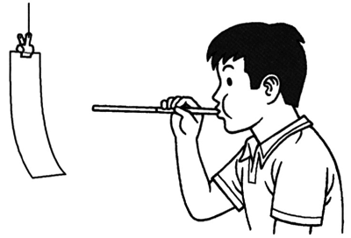
- 如图2–7所示，将两根吸管串接起来，再取一根牙签置于吸管中，吸管前方挂一张薄纸，用力对吸管吹气，牙签被加速射出，击中薄纸。若牙签开始时放在吸管左端，靠近出口处，则牙签吹在纸上即被阻挡落地；若牙签开始时放在右端，靠近嘴巴处，则牙签将射穿薄纸，有时甚至完全穿出薄纸。如果两种情况下牙签获得的加速度大致相同，为什么最后的结果会不同？（实验中注意安全）
图2–7

（一）参考解答
1．$\frac{vt − v0}{t}$，$\frac{2v0 ＋ vt}{t}$
2．$\frac{vt − v0}{a}$
3．$\frac{− v0 + \sqrt{v02 + 2ah}}{a}$。提示：h = v₀t + $\frac{1}{2}$at²
4．$\frac{b2}{2d} \left[\frac{1}{(Δt2)2} − \frac{1}{(Δt1)2}\right]$，减小，增大。提示：b = v₁Δt₁ = v₂Δt₂，a = $\frac{v22 − v12}{2d}$。
5．错。汽车从制动到停下的时间只有 4 s，相应位移为 40 m。从 4 s 末开始汽车速度为 0，位移不再变化；因此不能盲目应用运动规律、机械地套用公式，需注意分析题目中隐藏的条件。
6．0～7 s，14。提示：0～7 s速度为正，7 s后向负方向运动。0～9 s的位移等于0～7 s的位移大小减去7～9 s的位移大小。
7．（1）v–t图像如图6所示。
2a₀t₀
v
O
t₀
3t₀
t
图6
（2）根据 v–t 图像可知，物体在 t₀ 时的速度为 2a₀t₀
（3）根据 v–t 图像可知，物体在 3t₀ 时间内的位移为 3a₀t₀²
8．牙签穿纸效果的差异，可以用图7说明：图（a）表示牙签处在左端靠近出口处，图（b）表示牙签处在右端靠近嘴巴处。吹气时，牙签获得的加速度大致相同，可将牙签的运动看作匀加速直线运动。图（a）中牙签的位移为x₁，离开吸管时速度为 v₁；图（b）中牙签的位移为 x₂，离开吸管的速度为 v₂。根据匀加速直线运动公式 v_{t} = $\sqrt{2ax}$可知，x越大，v越大，由于 x₂＞x₁，所以 v₂＞v₁。速度越大越容易穿入薄纸中，所以两者效果有明显差异。
x₁
（a）
x₂
（b）
图7

（二）习题主要素养与水平分析
习题的主要素养与水平
题号 | 运动与相互作用 | 模型建构 | 科学推理 | 科学论证 | 解释 | 社会责任
1 |  |  | Ⅱ
2 |  |  | Ⅰ
3 |  | Ⅰ | Ⅱ
4 |  |  | Ⅱ |  | Ⅰ | Ⅰ
5 |  |  |  | Ⅱ | Ⅰ
6 | Ⅱ |  | Ⅱ
7 | Ⅱ |  | Ⅱ
8 |  | Ⅰ | Ⅱ | Ⅱ

